九十五年圖書館志工頒獎典禮

本館訂於95年12月7日（星期四）上午於四樓編目辦公室舉行年度志工頒獎典禮，由林館長代表致贈感謝狀及紀念品。館長於致詞中特別表揚每位志工伙伴們整年來犠牲奉獻的精神，值得同仁們學習外，並感謝志工伙伴們的服務熱誠以支持館方做為進步的動力。典禮中亦請每位志工發表服務感言，每週四從台北搭火車專程而來的李振隆伯伯說：「每週四是他最美好的時光，來母校服務完後可看看老朋友談心，而後再去礁溪洗個溫泉，怎會累呢…」的一席話博得滿場掌聲；而賢妻良母型的彩雲姐則表示除奉獻服務外，也獲得相當多的圖書資訊，也希望明年度繼續給她機會再次來館服務；而愛跑步的張正良伯伯最可愛
，準備了一張演講稿，密密麻麻的感謝一堆人，真有金馬獎的味道。典禮就在熱熱鬧鬧的氣氛及溫馨感人的合照中結束了（有圖有真相），也期望明年有更多的新血輪加入圖書館這個大家族中……

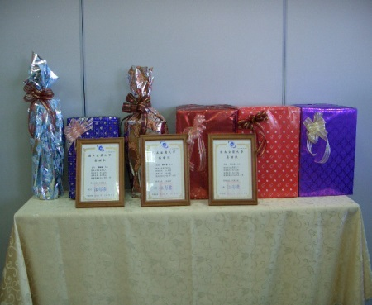 | 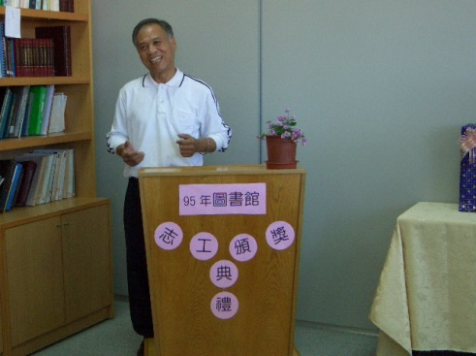 | 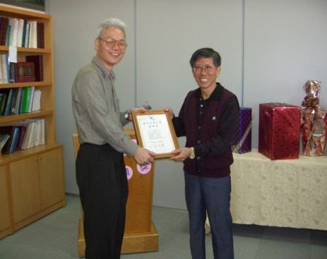
精美的禮物和獎狀排排站 | 李伯伯說：「美好的一天就從週四開始了…」（因為下午要去泡熱騰騰的溫泉了） | 館長代表頒發感謝狀，但怎麼樣也比不上志工伙伴們整年的辛苦付出…
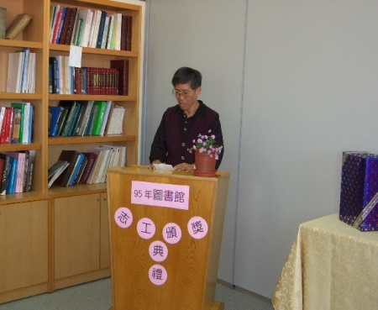 | 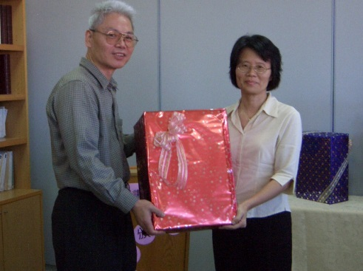 | 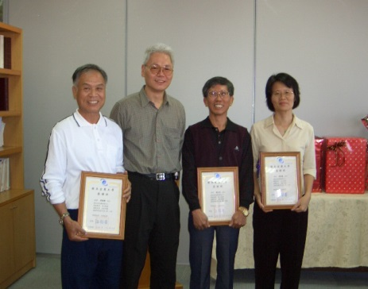
張伯伯偷偷準備的小抄...  好正式且標準的致詞 | 這麼大的禮物只好宅配回去了 | 想要感謝狀嗎？來加入我們的行列就對了。
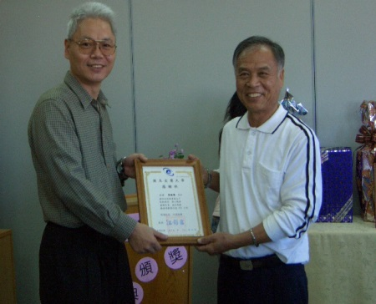 | 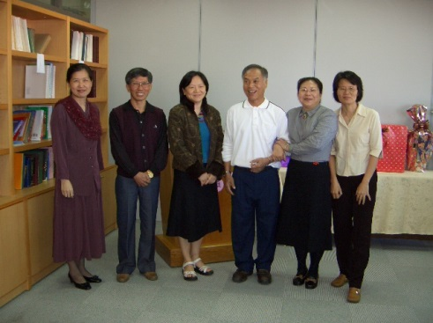 | 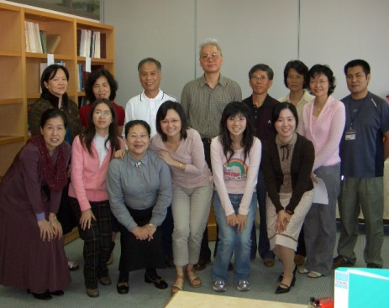
來來來，看看我的服務時數達到了302小時吔! | 第一次看到王組長穿得這麼正式，果然是出席頒獎典禮!! | 就是這張大合照，看看尤姐蹲得多可愛、多高貴…

